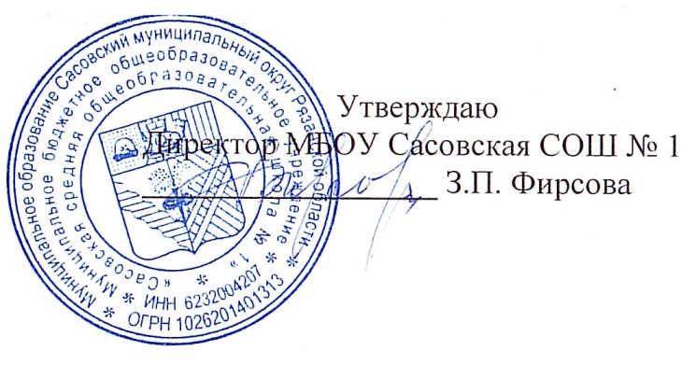

**07.03.2024 г.**

**Меню для 1-4 классов**

|  |  |  |  |  |  |  |
| --- | --- | --- | --- | --- | --- | --- |
| **Наименование блюда** | **Выход, г** | **Цена** | **Калорийность** | **Белки** | **Жиры** | **Углеводы** |
| Запеканка из творога с соусом ягодным, 120/30 | 150,00 | 46,11 | 309,07 | 18,92 | 12,7 | 28,64 |
| Напиток кофейный на молоке, 180/10 | 180,00 | 8,15 | 89,46 | 2,65 | 2,28 | 14,42 |
| Хлеб пшеничный | 40,00 | 4,63 | 94,00 | 3,16 | 0,4 | 19,32 |
| Яблоко | 140,00 | 16,8 | 65,8 | 0,56 | 0,56 | 13,72 |

**Меню для 5-11 классов**

|  |  |  |  |  |  |
| --- | --- | --- | --- | --- | --- |
| **Наименование блюда** | **Вес, гр.** | **Белки, гр.** | **Жиры, гр.** | **Углеводы,**  **гр.** | **Энергетическая**  **ценность, ккал** |
| Каша молочная пшенная | 150/5 | 4,76 | 6,64 | 22,82 | 170,42 |
| Чай с сахаром и лимоном | 180/14 | 0,25 | 0,03 | 10,23 | 43,46 |
| Хлеб пшеничный | 20 | 3,16 | 0,4 | 19,32 | 94 |
| **Итого** | **369** | **8,17** | **7,07** | **52,37** | **307.88** |

**Меню для группы продленного дня**

|  |  |  |  |  |  |
| --- | --- | --- | --- | --- | --- |
| **Наименование блюда** | **Вес, гр.** | **Белки, гр.** | **Жиры, гр.** | **Углеводы,**  **гр.** | **Энергетическая**  **ценность, ккал** |
| Суп гороховый | 250 | 1,71 | 5,7 | 7,62 | 89,15 |
| Плов из курицы | 75/50 | 14,31 | 10,38 | 1,91 | 158,27 |
| Чай с сахаром | 180/14 | 0,25 | 0,03 | 10,23 | 43,46 |
| Хлеб ржаной | 20 | 3,16 | 0,4 | 19,32 | 94 |
| Хлеб пшеничный | 20 | 4,2 | 0,6 | 30,6 | 144 |
| **Полдник** |  |  |  |  |  |
| Бутерброд с повидлом | 20/10 | 6,2 | 0,8 | 30,9 | 150 |
| Чай с сахаром | 180/14 | 0,25 | 0,03 | 10,23 | 43,46 |

**Меню для детей льготных категорий**

|  |  |  |  |  |  |
| --- | --- | --- | --- | --- | --- |
| **Наименование блюда** | **Вес, гр.** | **Белки, гр.** | **Жиры, гр.** | **Углеводы,**  **гр.** | **Энергетическая**  **ценность, ккал** |
| Суп гороховый | 250 | 1,71 | 5,7 | 7,62 | 89,15 |
| Плов из курицы | 75/50 | 14,31 | 10,38 | 1,91 | 158,27 |
| Чай с сахаром | 180/14 | 0,25 | 0,03 | 10,23 | 43,46 |
| Хлеб ржаной | 20 | 3,16 | 0,4 | 19,32 | 94 |
| Хлеб пшеничный | 20 | 4,2 | 0,6 | 30,6 | 144 |